臺南市善化區大成國民小學102學年度第2學期
課程發展委員會第一次會議記錄
一、時間：102年12月16日上午8：00
二、地點：校長室
三、主席：王文玲校長
四、記錄：尤韋翔
五、出席人員：如簽到單
六、主席報告：
感謝各委員撥冗出席，請大家針對今日提案進行討論，踴躍發言。
- 業務單位報告：
此次會議重點將針對提案進行討論，請與會委員提出寶貴的建議，。
- 102學年度第二學期一週作息表，如附件一。
- 102學年度第二學期學習節數分配表，如附件二。
- 102學年度第二學期行事曆草案，如附件三。
八、提案討論：
【案由一】102學年度第二學期學校一週作息表，請討論。
【說 明】詳如附件一
【決 議】照案通過
【案由二】102學年度第二學期各年級學習節數分配表，請討論。
【說 明】詳如附件二
【決 議】照案通過
【案由三】102學年度第二學期學校行事曆草案，請討論。
【說 明】詳如附件三
【決 議】修正後通過
九、臨時動議：無
十、散會：上午8時 40分
承辦人： 主任： 校長：
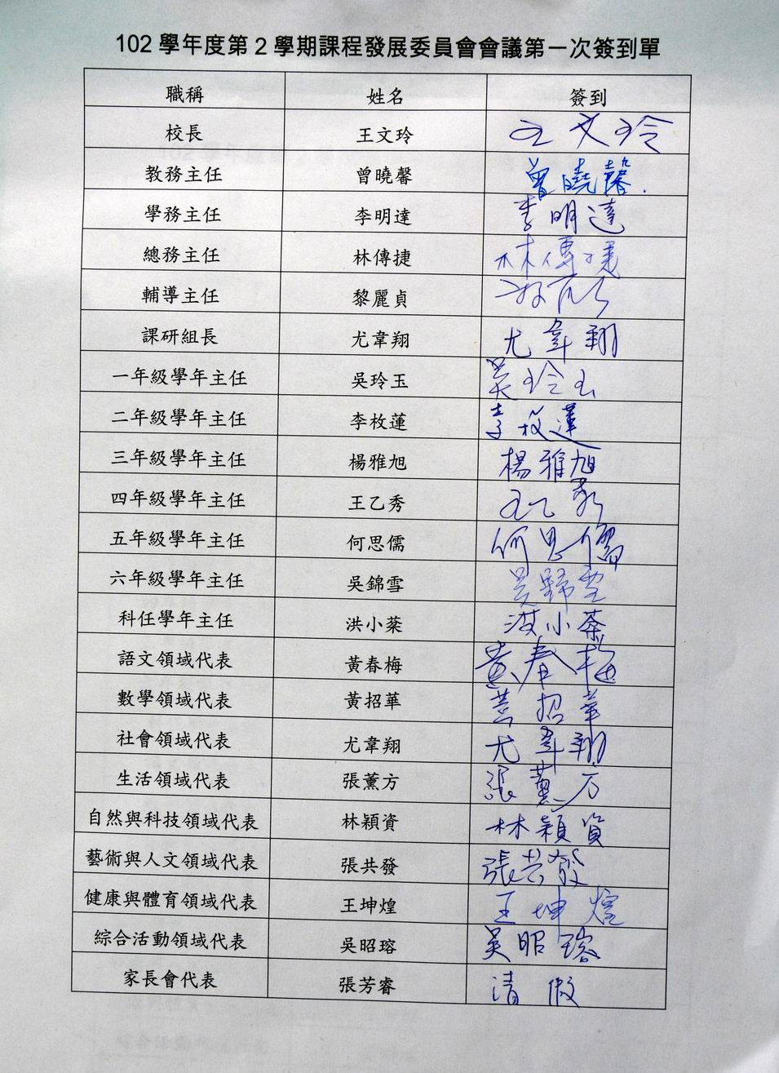
附件一
臺南市善化區大成國民小學102學年度全校一週作息時間表
102學年度第二學期一週
低年級作息時間表

節次 | 時間 | 星期ㄧ | 星期二 | 星期三 | 星期四 | 星期五
07:40～07:55 |  | 整潔時間(一、四教師晨會)
 | 08:00  ︱  08:35 | 快活計畫、  導師時間 | 升旗、快活、  導師時間 | 語文、快活、  導師時間 | 快活計畫、  導師時間 | 快活計畫、  導師時間
1 | 08:40  ︱  09:20 | 上課  時間 | 上課  時間 | 上課  時間 | 上課  時間 | 上課  時間
2 | 09:30  ︱  10:10 | 上課  時間 | 上課  時間 | 上課  時間 | 上課  時間 | 上課  時間
 | 10:10  ︱  10:30 | 課 間 活 動
3 | 10:30  ︱  11:10 | 上課  時間 | 上課  時間 | 上課  時間 | 上課  時間 | 上課  時間
4 | 11:20  ︱  12:00 | 上課  時間 | 上課  時間 | 上課  時間 | 上課  時間 | 上課  時間
12:00 ── 12:40 |  |  | 午 餐 Lunch Time
12:40 ── 13:30 |  |  | 靜 息 Nap Time
5 | 13:40  ︱  14:20 |  | 上課  時間
6 | 14:30  ︱  15:10 |  | 上課  時間
7 | 15:20  ︱  16:00 |  | 上課  時間
16:00－16:10 |  |  | 放 學
◎低年級星期一、二、三、五 12:40放學，星期二16:00放學

102學年度第二學期一週
中年級作息時間表

節次 | 時間 | 星期ㄧ | 星期二 | 星期三 | 星期四 | 星期五
07:40～07:55 |  | 整潔時間(一、四教師晨會)
 | 08:00  ︱  08:35 | 快活計畫、  導師時間 | 升旗、快活、  導師時間 | 語文、快活、  導師時間 | 快活計畫、  導師時間 | 快活計畫、  導師時間
1 | 08:40  ︱  09:20 | 上課  時間 | 上課  時間 | 上課  時間 | 上課  時間 | 上課  時間
2 | 09:30  ︱  10:10 | 上課  時間 | 上課  時間 | 上課  時間 | 上課  時間 | 上課  時間
 | 10:10  ︱  10:30 | 課 間 活 動
3 | 10:30  ︱  11:10 | 上課  時間 | 上課  時間 | 上課  時間 | 上課  時間 | 上課  時間
4 | 11:20  ︱  12:00 | 上課  時間 | 上課  時間 | 上課  時間 | 上課  時間 | 上課  時間
12:00 ── 12:40 |  |  | 午 餐 Lunch Time
12:40 ── 13:30 |  |  | 靜 息 Nap Time
5 | 13:40  ︱  14:20 | 上課  時間 | 上課  時間 |  | 上課  時間
6 | 14:30  ︱  15:10 | 上課  時間 | 上課  時間 |  | 上課  時間
7 | 15:20  ︱  16:00 | 上課  時間 | 上課  時間 |  | 上課  時間
16:00－16:10 |  |  | 放 學
◎中年級星期三、五 12:40放學，星期一、二、四16:00放學

102學年度第二學期一週
高年級作息時間表

節次 | 時間 | 星期ㄧ | 星期二 | 星期三 | 星期四 | 星期五
07:40～07:55 |  | 整潔時間(一、四教師晨會)
 | 08:00  ︱  08:35 | 快活計畫、  導師時間 | 升旗、快活、  導師時間 | 語文、快活、  導師時間 | 快活計畫、  導師時間 | 快活計畫、  導師時間
1 | 08:40  ︱  09:20 | 上課  時間 | 上課  時間 | 上課  時間 | 上課  時間 | 上課  時間
2 | 09:30  ︱  10:10 | 上課  時間 | 上課  時間 | 上課  時間 | 上課  時間 | 上課  時間
 | 10:10  ︱  10:30 | 課 間 活 動
3 | 10:30  ︱  11:10 | 上課  時間 | 上課  時間 | 上課  時間 | 上課  時間 | 上課  時間
4 | 11:20  ︱  12:00 | 上課  時間 | 上課  時間 | 上課  時間 | 上課  時間 | 上課  時間
12:00 ── 12:40 |  |  | 午 餐 Lunch Time
12:40 ── 13:30 |  |  | 靜 息 Nap Time
5 | 13:40  ︱  14:20 | 上課  時間 | 上課  時間 |  | 上課  時間 | 上課  時間
6 | 14:30  ︱  15:10 | 上課  時間 | 上課  時間 |  | 上課  時間 | 上課  時間
7 | 15:20  ︱  16:00 | 上課  時間 | 上課  時間 |  | 上課  時間 | 上課  時間
16:00－16:10 |  |  | 放 學
◎高年級星期三12:40放學，星期一、二、四、五16:00放學

附件二
臺南市善化區大成國民小學102學年度第二學期各年級學習總節數規劃
班級  領域  （百分比） |  |  |  | 一年級 | 二年級 | 三年級 | 四年級 | 五年級 | 六年級
語文  (20%~30%) |  | 上下限 |  | 4節-6節 | 4節-6節 | 5節-7.5節 | 5節-7.5節 | 5.4節-8.1節 | 5.4節-8.1節
 |  | 決議實際節數 |  | 國語5節  本土語1節 | 國語5節本土語1節 | 國語5節  英語1節  本土語1節 | 國語5節  英語1節  本土語1節 | 國語5節  本土言1節英語2節 | 國語5節  本土語1節英語2節
數學(10%~15%) |  | 上下限 |  | 2節-3節 | 2節-3節 | 2節-3節 | 2節-3節 | 2節-4節 | 2節-4節
 |  | 決議實際節數 |  | 3節 | 3節 | 3節 | 3節 | 4節 | 4節
健康與體育  (10%~15%) |  | 上下限 |  | 2節-3節 | 2節-3節 | 2節-3節 | 2節-3節 | 2節-4節 | 2節-4節
 |  | 決議實際節數 |  | 2節 | 2節 | 3節 | 3節 | 3節 | 3節
綜合活動(10%~15%) |  | 上下限 |  | 2節-3節 | 2節-3節 | 2節-3節 | 2節-3節 | 2節-4節 | 2節-4節
 |  | 決議實際節數 |  | 2節 | 2節 | 3節 | 3節 | 3節 | 3節
生活  （30％~40％） | 社會  (10%~15%) | 上下限 |  | 6節-8節 | 6節-8節 | 2節-3節 | 2節-3節 | 2節-4節 | 2節-4節
生活  （30％~40％） | 社會  (10%~15%) | 決議實際節數 |  | 7節 | 7節 | 3節 | 3節 | 3節 | 3節
生活  （30％~40％） | 藝術與人文(10%~15%) | 上下限 |  | 7節 | 7節 | 2節-3節 | 2節-3節 | 2節-4節 | 2節-4節
生活  （30％~40％） | 藝術與人文(10%~15%) | 決議實際節數 |  | 7節 | 7節 | 3節 | 3節 | 3節 | 3節
生活  （30％~40％） | 自然與生活科技(10%~15%) | 上下限 |  | 7節 | 7節 | 2節-3節 | 2節-3節 | 2節-4節 | 2節-4節
生活  （30％~40％） | 自然與生活科技(10%~15%) | 決議實際節數 |  | 7節 | 7節 | 3節 | 3節 | 3節 | 3節
領域學習節數合計 |  |  |  | 20節 | 20節 | 25節 | 25節 | 27節 | 27節
彈性學習節數 |  |  | 上下限 | 2節~4節 | 2節~4節 | 3節~6節 | 3節~6節 | 3節~6節 | 3節~6節
 |  |  | 決議實際節數 | 3節 | 3節 | 4節 | 4節 | 5節 | 5節
每週總節數 |  |  |  | 23節 | 23節 | 29節 | 29節 | 32節 | 32節
附件三
臺南市大成國小102學年度下學期行事簡曆 103.01
月 | 週 | 日 | 一 | 二 | 三 | 四 | 五 | 六 | 學校重要行事 | 週三進修  研習項目 | 作業檢閱
2  月 | 一 | 09 | 10 | 11 | 12 | 13 | 14 | 15 | - 102學年度第2學期開始(2/11)。  - 排定定期考查命題教師(含外聘)及課室觀察時段、班級。  - 大成兒童各班作品開始收件。  - 臺南市兒童文學創作專輯小黑琵徵文暨封面徵圖收件（2/14-3/3）。  - 攜手計畫、課後照顧開課(2/12)。  - 低中高年級提出數學迷思概念問題。 | 2/10期初校務會議  公佈研習資訊、行事曆、評量辦法、閱讀及活動計劃。  教室佈置
2  月 | 二 | 16 | 17 | 18 | 19 | 20 | 21 | 22 | - 數學遊戲研習─新進志工與有意申請之班級導師(各年段分開辦理)。  - 本週實施六年級身高、體重、視力檢查。  - 2/21(五)下午校本研習─低年級數學迷思概念。  - 2/21(五)世界母語日宣傳活動。  - 低年級數學迷思概念研習。  - 行政幹部會議（2/21）。
3  月 | 三 | 23 | 24 | 25 | 26 | 27 | 28 | 1 | - 辦理校內成語競賽（2/27）。  - 2/28二二八紀念日放假一天。  - 本週實施五年級身高、體重、視力檢查。  - 2月份出席統計。  - 繳交2月份超鐘點課表。  - 本土語言融入學校本位課程計畫啟動(3月-11月)。
3  月 | 四 | 2 | 3 | 4 | 5 | 6 | 7 | 8 | - 本週實施四年級身高、體重、視力檢查。  - 行政幹部會議（3/7）。 | 註冊研習 | 低-數學
3  月 | 五 | 9 | 10 | 11 | 12 | 13 | 14 | 15 | - 本週實施三年級身高、體重、視力檢查。  - 3/14(五)下午校本研習─中年級數學迷思概念。  - 3/14(五)學齡兒童造冊基準日。  - 行政幹部會議（3/14）。  - 頒獎：作業優良獎。 | - 3/12(三)下午校本研習─高年級數學迷思概念。  - 第一次學年會議 | 中-數學
3  月 | 六 | 16 | 17 | 18 | 19 | 20 | 21 | 22 | - 本週實施二年級身高、體重、視力檢查。  - 行政幹部會議（3/21）。 |  | 高-數學
3  月 | 七 | 23 | 24 | 25 | 26 | 27 | 28 | 29 | - 3/29(六)校慶運動會暨教學成果展。  - 寄發小一新生入學通知單(連同下學年本土語言選習調查一同寄發)。  - 本週實施一年級身高、體重、視力檢查。  - 行政幹部會議（3/28）。  - 定期評量命題，並填寫「定期評量雙向細目表」。 | 資訊素研習─資訊倫理與資訊安全。 | 低-生活
4  月 | 八 | 30 | 31 | 1 | 2 | 3 | 4 | 5 | - 3/31(一)校慶運動會補假。  - 4/4兒童節放假一天。  - 定期評量試題審核，並填寫「試題審核表」。  - 頒獎：作業優良獎。  - 3月份出席統計。  - 繳交3月份超鐘點課表。 |  | 中-社會
4  月 | 九 | 6 | 7 | 8 | 9 | 10 | 11 | 12 | - 103年度小小解說員計畫啟動。  - 4/11、4/12 小一新生報到(一併繳交本土語言選修意願調查表)。  - 行政幹部會議（4/11）。  - 試卷、電子檔、雙向細目表、審核表交給教學組。  - 頒獎：作業優良獎。 |  | 高-社會
4  月 | 十 | 13 | 14 | 15 | 16 | 17 | 18 | 19 | - 期中評量(4/17、4/18)。  - 期中圖書整理。  - 行政幹部會議（4/18）。  - 繳交10月份超鐘點課表。  - 頒獎：作業優良獎。 | 期中評量  家庭訪視
4  月 | 十一 | 20 | 21 | 22 | 23 | 24 | 25 | 26 | - 數之王者數學競賽(4/22上午)。  - 行政幹部會議（4/25）。  - 頒獎：作業優良獎。 |  | 中-自然
5  月 | 十二 | 27 | 28 | 29 | 30 | 1 | 2 | 3 | - 數之王者數學競賽(4/29上午)。  - 行政幹部會議（5/2）。  - 頒獎：作業優良獎。  - 臺南市103年市長盃語文競賽─原住民族語朗讀及演說競賽。  - 4月份出席統計。  - 繳交4月份超鐘點課表。 |  | 高-自然
5  月 | 十三 | 4 | 5 | 6 | 7 | 8 | 9 | 10 | - 行政幹部會議（5/9）。  - 頒獎：作業優良獎。 | 未來想像成果分享 | 低-國習  聯絡簿
5  月 | 十四 | 11 | 12 | 13 | 14 | 15 | 16 | 17 | - 行政幹部會議（5/16）。  - 頒獎：作業優良獎。 |  | 中-國習  作文
5  月 | 十五 | 18 | 19 | 20 | 21 | 22 | 23 | 24 | - 泰雅族文化宣導週 (5/19-5/23)。  - 母語影片欣賞 (5/21)。  - 臺南市103年國小低年級學生講故事比賽(5/24)。  - 行政幹部會議(5/23)。  - 頒獎：作業優良獎。 |  | 高-國習  作文
5  月 | 十六 | 25 | 26 | 27 | 28 | 29 | 30 | 31 | - 行政幹部會議（5/30）。  - 頒獎：作業優良獎。  - 臺南市103年市長盃語文競賽(5/31)。  - 5月份出席統計。  - 繳交5月份超鐘點課表。 |  | 二年級-英語
6月 | 十七 | 1 | 2 | 3 | 4 | 5 | 6 | 7 | - 出版大成兒童。  - 補救教學施測 (6/1-7/15)，並調查畢業生就讀學校，以填報國小受輔畢業學生異動轉銜(7/15前完成)。  - 定期評量命題，並填寫「定期評量雙向細目表」。  - 行政幹部會議（6/6）。  - 頒獎：作業優良獎。  - 6/2端午節放假1天。  - 畢業考(6/3、6/4)。 | 家庭訪視 | 中-英語  聯絡簿
6月 | 十八 | 8 | 9 | 10 | 11 | 12 | 13 | 14 | - 調查下學期藝能科教科書借用名單。  - 圖書室停止借書並催還書籍。  - 定期評量試題審核，並填寫「試題審核表」。  - 行政幹部會議（6/13）。  - 頒獎：作業優良獎。  - 期末數學遊戲表現優秀學生受獎(6/10)。 |  | 高-英語  聯絡簿
6月 | 十九 | 15 | 16 | 17 | 18 | 19 | 20 | 21 | - 畢業典禮(6/16國小、6/17幼兒園)。  - 小一閱讀起步走上網選書(6/18)。  - 公布103學年度級科任名冊(6/16）。  - 試卷、電子檔、雙向細目表、審核表交給教學組。  - 行政幹部會議（6/20）。  - 頒獎：作業優良獎。 | 第二次學年會議  （教科書使用檢討、討論下學期課程計畫）
6月 | 二十 | 22 | 23 | 24 | 25 | 26 | 27 | 28 | - 期末評量（6/23、6/24）。  - 回收藝能科教科書（6/25）。  - 擬定暑期工作計畫（教師備課研習等）。  - 6月份出席統計。  - 繳交6月份超鐘點課表。  - 攜手計畫第2期執行情形網路填報。 | - 召開課委會，審核下學期課程計畫、檢討教科書使用及本學期課程發展  - 期末評量  - 6/25期末校務會議
6月 | 二十一 | 29 | 30 | 1 | 2 | 3 | 4 | 5 | - 6/30(一)休業式，學期所有成績上傳成績處理系統。  - 7/1暑假開始，全校備課暨大成閱讀深呼吸研習。
◎學習日：共21週97天。 ◎2688網路檢核填報（每月8日）。 ◎書包減重抽測（每月5日）。

